Klíč k určování vajíček a snůšek
obojživelníků ČR

1 (2) Vajíčka jednotlivě, obklopená oválnými rosolovitými obaly a většinou zabalená v listech submerzních rostlin (obr. 1)…….…….…………………...……..…. řád Ocasatí (Caudata) (3)

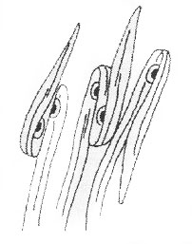
Obr. 1. Vajíčka ocasatých obojživelníků (Caudata)

2 (1) Kulatá vajíčka v provazcích, skupinkách nebo chuchvalcích (výjimečně jednotlivě)…………… ……………………………..….……………………………………………..řád Žáby (Anura) (5)

3 (4) Vajíčko dvoubarevné, horní pól světle až béžově hnědý, dolní pól světlejší. Průměr vlastního vajíčka 1,3 - 1,8 mm, vnější rosolovitý obal 2 - 2,5 × 2,7 - 3,7 mm….Čolek obecný (Triturus vulgaris), č. horský (T. alpestris), č. hranatý (T. helveticus), č. karpatský (T. mondandoni)

4 (3) Vajíčko jednobarevně žlutavo- nebo zelenavobílé. Průměr vlastního vajíčka 1,8 - 2 mm, vnější rosolovitý obal 4,5 - 5 × 2,5 - 3,7 mm ………....……………....Čolek velký (Triturus cristatus), č. dunajský (T. dobrogicus), č. dravý (T. carnifex)

5 (6) Vajíčka ve volných skupinách o 5 až 40-ti kusech, přichycená na vodní rostliny, průměr vajíček > 5 mm (obr. 2)……..…..…. Kuňka obecná (Bombina bombina), k. žlutobřichá (B. variegata)
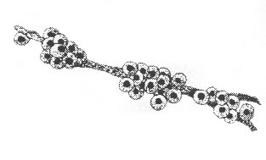
Obr. 2. Vajíčka kuněk (Bombina)

6 (5) Vajíčka v provazcích nebo chuchvalcích…………………………………………………… (7)

7 (8) Vajíčka v silných (>12 mm), maximálně 1 m dlouhých provazcích, přichycených na vodní rostliny. Vajíčka hnědá až černá, v několika (cca 5-10) paralelních řadách (obr. 3)………………………………………………………...… Blatnice skvrnitá (Pelobates fuscus)

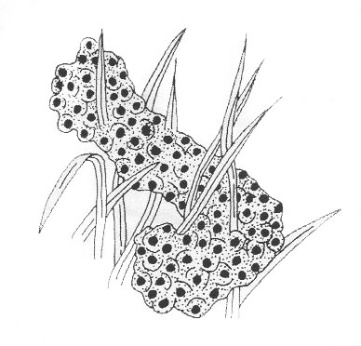
Obr. 3. Snůška vajíček blatnice skvrnité (Pelobates fuscus)

8 (9) Vajíčka v tenkých (do 12 mm), více než 1 m dlouhých provazcích, v 1 až 4 paralelních řadách (obr. 4)………..…………………………………………………..…….rod ropucha (Bufo) (10)

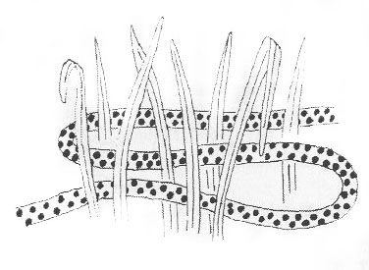
Obr. 4. Snůška vajíček ropuch (Bufo)

9 (7) Vajíčka v chuchvalcích……………………………………………………….……………... (13)

10 (11) Provazce kratší než 2 m, vajíčka v 1 - 2 paralelních řadách. Průměr zárodku 1,2 až 1,7 mm,
zárodek černý, šedavě skvrnitý……….…..……………... Ropucha krátkonohá (Bufo calamita)

11 (12) Provazce delší než 2 m; vajíčka ve 2 - 4 paralelních řadách. Průměr zárodku > 1,5 mm,
zárodek černý…………..….……………...………………….……. Ropucha obecná (Bufo bufo)

12 (10) Provazce delší než 2 m, vajíčka ve 2 - 4 paralelních řadách. Průměr zárodku < 1,5 mm,
zárodek tmavě hnědý…………………..……………..………….. Ropucha zelená (Bufo viridis)

13 (14) Vajíčka v malých kulovitých chuchvalcích (průměr < 3 cm), průměr vajíček < 5 mm (obr. 5)…………………………….………………………….…….... Rosnička zelená (Hyla arborea)

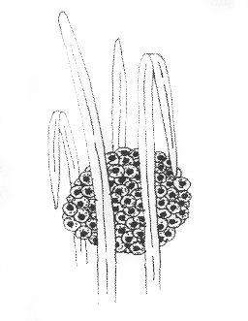

Obr. 5. Snůška rosničky zelené (Hyla arborea)

14 (13) Vajíčka ve velkých nepravidelných chuchvalcích (průměr > 3 cm). Průměr vajíček > 5 mm…….… Skokan hnědý (Rana temporaria), s. ostronosý (R. arvalis), s. štíhlý (R. dalmatina), s. krátkonohý (R. lessonae), s. skřehotavý (R. ridibunda), s. zelený (R. esculenta)

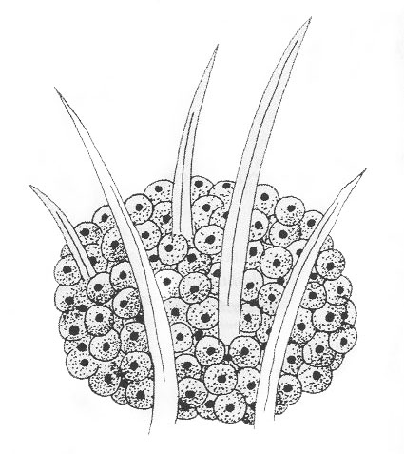
Obr. 6. Snůška skokanů (Rana)

